产品说明书
一、产品的展示
4倍长焦
口径17mm，螺距1mm
可与望远镜搭配使用（望远镜36X（可配手机壳）WY5黑色）
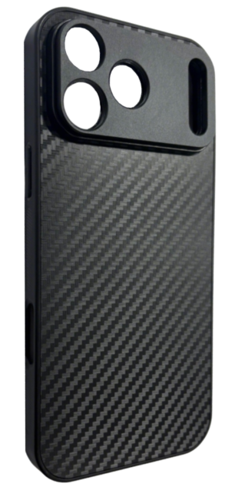
壳整体材质为：PC+TPU软胶
纹理仿制碳纤维
后置面板材质为铝合金
1倍融合广角主摄
口径17mm，螺距1mm
可与望远镜搭配使用（望远镜36X（可配手机壳）WY5黑色）

2.场景示范
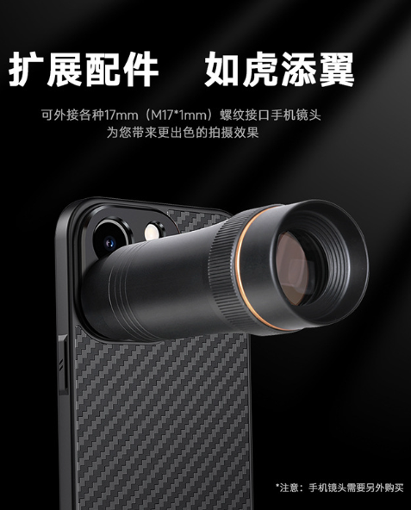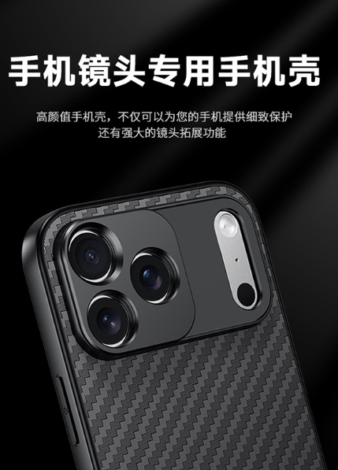
- 包装清单
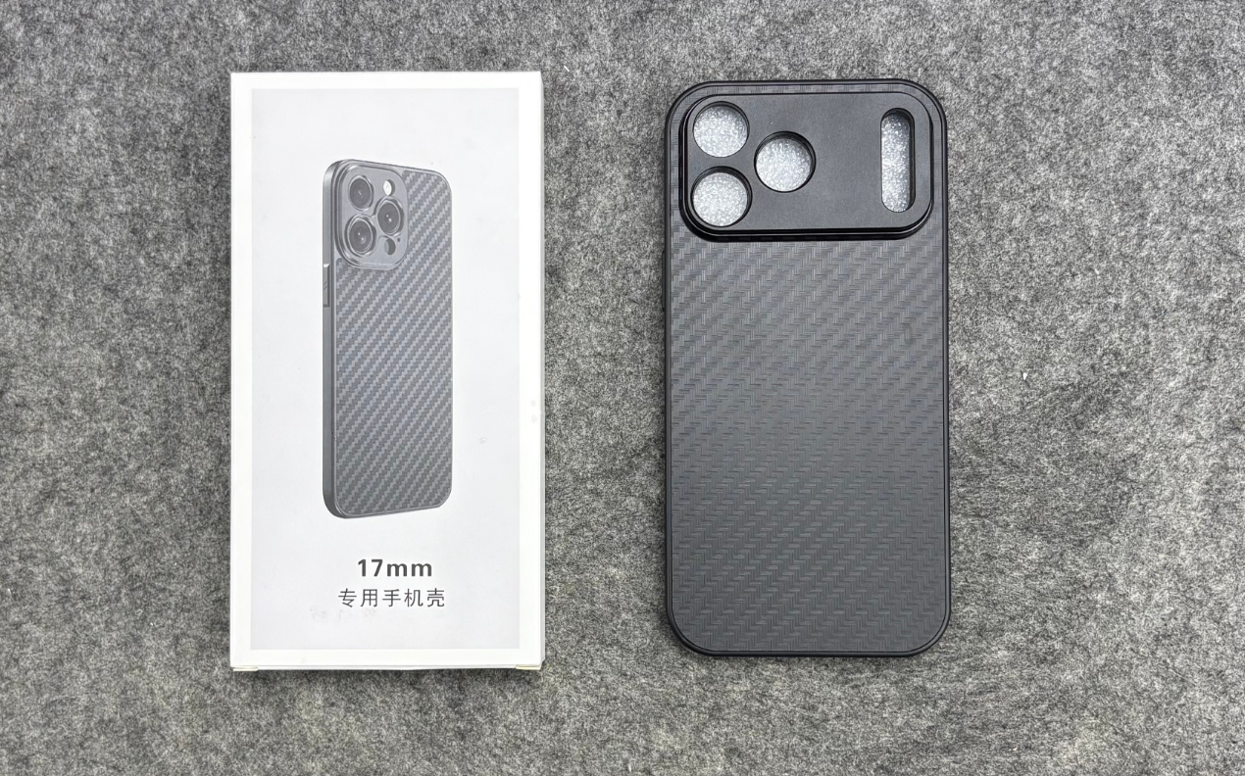
- 使用的说明
1.连接示范
产品使用说明：https://v.douyin.com/NKOzfx73Wi0/

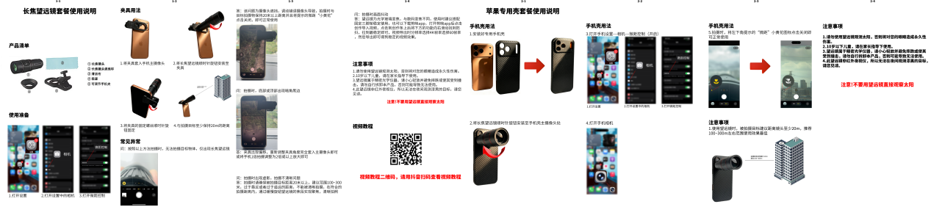
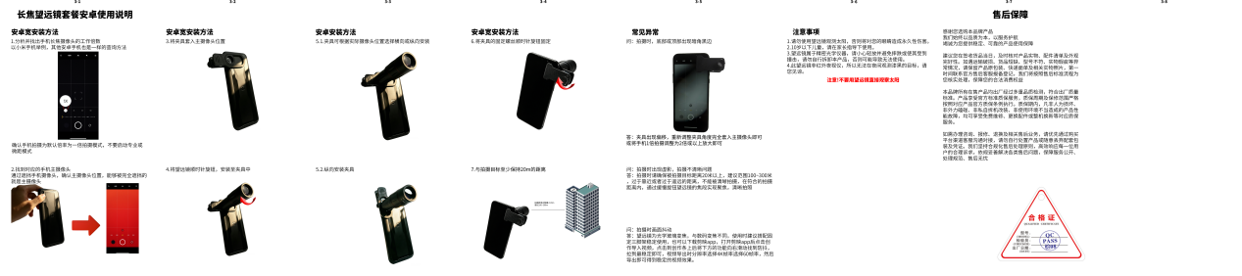

- 产品的参数
